|  |
| --- |
| **TRƯỜNG ĐẠI HỌC MỞ THÀNH PHỐ HỒ CHÍ MINH**  **KHOA CÔNG NGHỆ THÔNG TIN**          **BÁO CÁO CUỐI KỲ**  **ĐỀ TÀI: QUẢN LÝ QUÁN CÀ PHÊ**    **Môn học: Lập trình cơ sở dữ liệu**  **GVHD: ThS. Phạm Chí Công**  **Lớp: DH20IT01**  **SINH VIÊN THỰC HIỆN:**  **Đỗ Văn An - 2011050001**  **Đường Anh Duy – 2011050066**  **Lê Nhất Duy - 2051050070**      **Thành phố Hồ Chí Minh, 2023** |

DANH MỤC

1. CHƯƠNG 1: TỔNG QUAN 1

**Giới thiệu đề tài** 1

**Lý do chọn đề tài** 1

**Yêu cầu đề tài** 1

2. CHƯƠNG 2: GIỚI THIỆU CÁC TOOL ĐƯỢC SỬ DỤNG TRONG BÀI 1

**1.Hệ quản trị SQL Server 2019** 1

**2.Cơ sở dữ liệu và hệ quản trị cơ sở dữ liệu(DBMS)** 2

*2.1. Cơ sở dữ liệu* 2

*2.2. Hệ quản trị cơ sở dữ liệu(DBMS)* 2

**3.Kiến trúc Ado.net và Entity Framework** 3

*3.1. Ado.net là gì ?* 3

*3.2. Entity Framework là gì ?* 3

*3.3. Cấu trúc tổng thể cửa Ado.net và Entity Framework* 3

**4.Devexpress** 5

*4.1. Devexpress là gì ?* 5

*4.2. Thành phần của Devexpress* 6

*4.3. Cài đặt* 6

3. CHƯƠNG 3: ĐỀ TÀI Quản lý quán cà phê 6

**1.Các bước thưc hiện đề tài** 6

**2.Mô tả chức năng của đề tài** 7

**3.Mô tả dữ liệu** 7

**4.Mô tả sản phẩm** 8

KẾT LUẬN 16

BẢNG PHÂN CÔNG CÔNG VIỆC 17

# CHƯƠNG 1: TỔNG QUAN

## **Giới thiệu đề tài**

Trong cuộc sống hiện này cà phê đã dần trở nên quen thuộc hơn với mọi người không còn chỉ riêng người đi làm hay dân công sở nữa. Vì vậy hiện nay không khó để chúng ta tìm kiếm một quán nước quán cà phê ngoài nhu cầu giải khát và thưởng thức các đồ uống lạ thì chúng ta có thể trò chuyện cùng bạn bè gia đình hay việc học nhóm đã trở nên quen thuộc với các bạn sinh viên. Và để đáp ứng nhu cầu đó của mọi người việc kinh doanh quán cà phê đã không còn trở nên xa lạ với con người. Việc này đã làm cho các quán cà phê mọc lên như nấm với đủ hình thức thể loại nhằm thu hút khách hàng. Ngoài ra việc thức uống ngon cũng là một phần quan trọng trong việc khách hàng đông hay ít.

## **Lý do chọn đề tài**

Việc mở một quán cà phê đòi hỏi cần rất nhiều yếu tố như tà chính, vật chất và địa điểm hợp lý để việc buôn bán thuận lợi và phát triển. Bên cạnh đó thì việc quản lý quán cà phê như thế nào là tốt cũng là một câu hỏi lớn cần giải quyết.Vậy việc quản lý quán cà phê như thế nào và làm bằng cách nào? Quản lý thế nào là tiện lợi ít tốn công nhưng lại mang lại kết quả một cách hiểu quả.

## **Yêu cầu đề tài**

Xây dựng một hệ thống mới phù hợp dể hiểu dể sử dụng cho người dùng.Hiểu được hệ thống bán hàng cần quản lý những mảng nào để xây dựng ứng dụng cho phù hợp nhu cầu.  
Giúp quản lý hệ thống của quán trở nên tối ưu hơn công tác quản lý dễ dàng và tiện lợi hơn.

# CHƯƠNG 2: GIỚI THIỆU CÁC TOOL ĐƯỢC SỬ DỤNG TRONG BÀI

## **1.Hệ quản trị SQL Server 2019**

SQL Server (viết tắt là Structured Query Language) là một hệ thống quản lý cơ sở dữ liệu quan hệ (Relational Database Management System, viết tắt là RDBMS). SQL Server có khả năng hỗ trợ một số lượng lớn các quy trình xử lý giao dịch ứng dụng doanh nghiệp và ứng dụng phân tích trong các công ty hoạt động trong lĩnh vực IT.   
Cũng giống như các hệ thống quản lý cơ sở dữ liệu qua hệ khác SQL Server được xây dựng trên lớp SQL. Là ngôn ngữ lập trình tiêu chuẩn hoá được quản trị viên cơ sở dữ liệu (DBAs) và các chuyên gia IT sử dụng để quản lý cơ sở dữ liệu và truy vấn các dữ liệu nằm bên trong.   
SQL được sử dụng để điều khiển tất cả các chức năng mà một hệ quản trị cơ sở dữ liệu cung cấp cho người dùng bao gồm:Định nghĩa dữ liệu, truy vấn và thao tác dữ liệu, điều khiển truy cập và đảm bảo toàn vẹn dữ liệu.

## **2.Cơ sở dữ liệu và hệ quản trị cơ sở dữ liệu(DBMS)**

### *2.1. Cơ sở dữ liệu*

Là hệ thống bao gồm rất nhiều thông tin dữ liệu được xây dựng theo một cấu trúc nhất định nhằm đáp ứng nhu cầu khai thác sử dụng của nhiều người hay chạy nhiều chương trình ứng dụng cùng một lúc.

### *2.2. Hệ quản trị cơ sở dữ liệu(DBMS)*

**Hệ quản trị cơ sở dữ liệu** (DBMS) chính là một gói phần mềm được dùng để xác định thao tác cũng như truy xuất và quản lý dữ liệu. Hệ quản trị thường sẽ thao tác với các dữ liệu của chính DBMS.  
Các chức năng của hệ quản trị cơ sở dữ liệu(DBMS):Lưu trữ dữ liệu, tạo ra và duy trì CSDL, cho phép nhiều người dùng triu xuất đồng thời, hỗ trợ tính bảo mật và riêng tư, cho phép xem và xử lý dữ liệu lưu trữ, cho phép cập nhật và lưu trữ dữ liệu sau khi cập nhật, cung cấp một cơ chế chỉ mục tiêu hiệu quả để truy cập nhanh các dữ liệu lựa chọn, cung cấp tính nhất quan giữa các bảng ghi khác nhau, bảo vệ dữ liệu không mất mát bởi các quá trình sao lưu phục hồi.

## **3.Kiến trúc Ado.net và Entity Framework**

### *3.1. Ado.net là gì ?*

ADO.NET là tập hợp các thư viện được cung cấp bởi Microsoft nhằm giúp cho ứng dụng có thể thao tác (select, insert, update, delete) tới cơ sở dữ liệu (CSDL) bất kỳ như Sql Server, Oracle, MySql, SQLite...

### *3.2. Entity Framework là gì ?*

Entity Framework ra đời nhằm hỗ trợ sự tương tác giữa các ứng dụng trên nền**tảng .NET** với các cơ sở dữ liệu quan hệ. Hay, Entity Frmework chính là công cụ giúp ánh xạ giữa các đối tượng trong ứng dựng, phần mềm của bạn với các bảng của một cơ sở dữ liệu quan hệ.  
Entity Framework giúp các nhà phát triển Web tương tác với dữ liệu quan hệ theo phương pháp hướng đối tượng với ít mã hơn so với các ứng dụng truyền thống. Lợi ích lớn nhất của nó là giúp lập trình viên giảm thiểu việc lập trình mã nguồn để thực hiện truy cập và tương tác với cơ sở dữ liệu.

### *3.3. Cấu trúc tổng thể cửa Ado.net và Entity Framework*

3.3.1. Kiến trúc của Ado.net

Ado.net được chia thành 2 phần chính là Data Provider và Data Set như hình vẽ dưới đây. **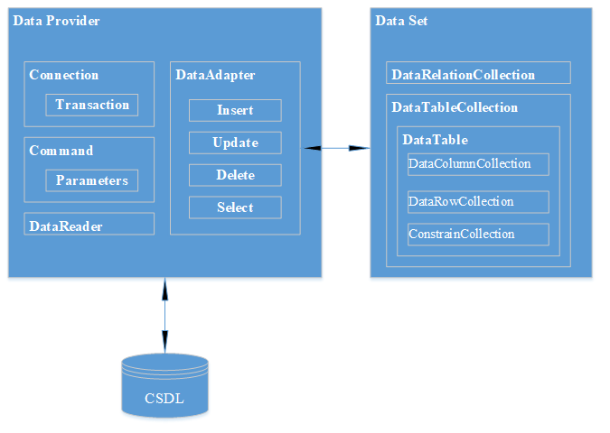  
Data Provider:** Gồm các thư viện cung cấp cách thức kết nối tới CSDL và thao tác tới dữ liệu. Mặc định .Net cung cấp sẵn cho chúng ta thư viện để kết nối tới Sql Server - SqlClient (System.Data). Để sử dụng các loại cơ sở dữ liệu khác chúng ta có thể tải về từ Nuget.  
**Data Set:** Gồm các thư viện để quản lý dữ liệu như DataTable (đại diện cho các bảng có trong CSDL), DataColumn (đại diện cho các cột có trong bảng), DataRow (đại diện cho dữ liệu), khóa chính, Constraint (đại diện cho khóa ngoại của bảng), DataRelation (đại diện cho mỗi quan hệ giữa các bảng),...  
3.3.2. Kiến trúc của Entity Framework  
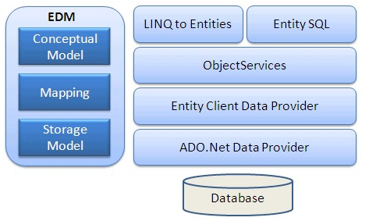  
**EDM (Entity Data Model) bao gồm 3 phần chính :** mô hình khái niệm (CSDL - Conceptual schema definition language), mô hình ánh xạ (MSL – Mapping specification language) và mô hình lưu trữ (SSDL – store schema definition language). EDM khác với Entity Client Data Provider ở chỗ EDM sử dụng LINQ là ngôn ngữ truy vấn tương tác với database.  
**LINQ to Entities :** Là ngôn ngữ truy vấn sử dụng để viết các truy vấn tới object model. Trả về các thực thể được định nghĩa bên trong **Conceptual model**.  
**Entity SQL:** Đây là một ngôn ngữ truy vấn khác, nó giống LINQ to Entities.  
**Object service :** Sẽ có trách nhiệm trong việc cụ thể hóa quá trình chuyển đổi dữ liệu trả về từ một entity client data provider tới một entity object structure.  
**Entity Client Data Provider :** Nhiệm vụ chính của nó là chuyển đổi L2E hoặc những truy vấn Entity SQL vào một truy vấn SQL. Nó được hiểu bởi CSDL cơ bản. Giao tiếp với ADO.Net data provider lần lượt gửi và nhận dữ liệu từ CSDL.  
**Ado.net** **Data Provider Data Provider :** **Thực hiện**giao tiếp với CSDL bằng sử dụng chuẩn ADO.Net.

## **4.Devexpress**

### *4.1. Devexpress là gì ?*

Đối với những lập trình viên .NET thì Devexpress là một công cụ hết sức hữu dụng, cung cấp rất nhiều control trong Visual Studio. Devexpress không chỉ giúp thiết kế winform hay website đẹp hơn mà còn giúp cho việc lập trình được dễ dàng hơn ta có thể thấy rõ nhất là trong việc tương tác với cơ sở dữ liệu.

### *4.2. Thành phần của Devexpress*

**WinForms Controls: Cung cấp các control cho WinForms.**  
A[SP.NET](http://asp.net/) Controls: Cung cấp các control cho WebForms.  
WPF Controls: Cung cấp các control cho WPF.  
Silverlight Controls: Cung cấp các control cho Silverlight.  
**XtraCharts: Control cung cấp các loại biểu đồ.  
XtraReports: Cung cấp các control tạo báo cáo.**  
XPO: Cung cấp môi trường làm việc với database.  
XAF: Một công nghệ mới giúp việc phát triển phần mềm một cách nhanh chóng.

### *4.3. Cài đặt*

Yêu cầu hệ thống:Microsoft .Net Framework từ 2.0 trở lên,Microsoft Visual Studio,SQL Server

# CHƯƠNG 3: ĐỀ TÀI Quản lý quán cà phê

## **1.Các bước thưc hiện đề tài**

1.1. Lên ý tưởng trước khi xây dựng bài  
1.2. Nghiên cứu về sản phẩm của bài  
1.3. Xác định các chức năng của bài  
1.4. Thiết kế giao diện bài  
1.5. Kết nối cơ sở dữ liệu  
1.6. Xử lý các chức năng của bài  
1.7. Chạy thử và kiểm tra

## **2.Mô tả chức năng của đề tài**

Đăng nhập: màn hình hiển thị tên tài khoản và mật khẩu. Người dùng nhập thông tin chính xác rồi nhấn login để vào hệ thống quán.

**\*Chức năng của admin**

Thống kê: màn hình hiển thị biểu đồ thống kê doanh thu của quán theo ngày  
Thực đơn: màn hình hiển thị thông tin thực đơn như tên món ăn, kích cỡ, giá, danh mục. Người quản lý có thể thực hiện các chức năng như thêm, sửa, xóa hay in rồi nhấn lưu để cập nhật lại thông tin thực đơn.  
Danh mục: màn hình hiển thị thông tin danh mục như tên danh mục. Người quản lý có thể thực hiện các chức năng như thêm, sửa, xóa hay in rồi nhấn lưu để cập nhật lại thông tin danh mục.  
Bàn: màn hình hiển thị thông tin bàn như số bàn. Người quản lý có thể thực hiện các chức năng như thêm, sửa, xóa rồi nhấn lưu để cập nhật lại thông tin bàn.  
Quản lý tài khoản: màn hình hiển thị thông tin như tên tài khoản, tên hiển thị, mật khẩu, vai trò. Người quản lý có thể thực hiện các chức năng như thêm, sửa hay xóa rồi nhấn lưu để cập nhật lại thông tin tài khoản.  
Doanh thu: màn hình hiển thị thông tin như id, số bàn, ngày thanh toán, giảm giá, tổng tiền. Người quản lý có thể thực hiện các chức năng như lọc hóa đơn theo ngày hay xóa rồi nhấn lưu để cập nhật lại thông tin doanh thu.

**\*Nhân viên**

Order: màn hình hiển thị thông tin như danh sách bàn món và hóa đơn. khách hàng order món , nhân viên thực hiện thanh toán và in hóa đơn.

Trạng thái bàn: Nhân viên thực hiện đổi trạng thái bàn tùy theo trường hợp.

## **3.Mô tả dữ liệu**

**Database Diagrams :**

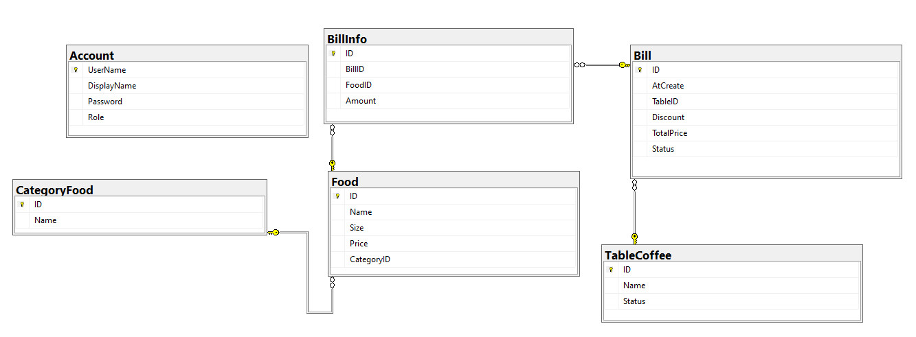

**Mô hình thực thể kết hợp ERD :**

Account(UserName,DisplayName,Password,Role)

TableCoffee(ID,Name,Status)

CategoryFood(ID,Name)

Food(ID,Name,Size,Price,#CategoryID)

BillInfo(ID,#BillID,#FoodID,Amount)

Bill(ID,AtCreate,#TableID,Discount,TotalPrice,Status)

## **4.Mô tả sản phẩm**

**Giao diện đăng nhập**

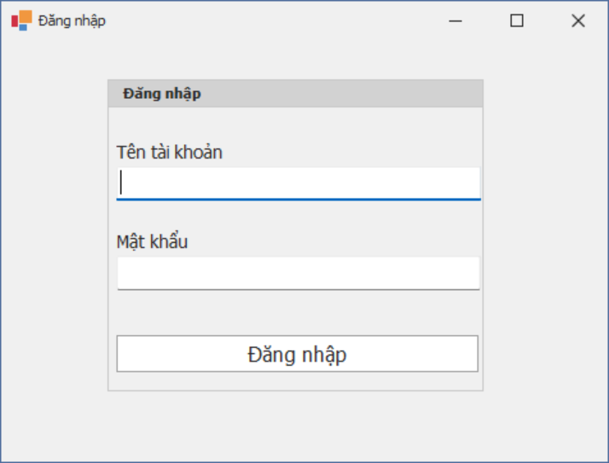

**Sau khi đăng nhập bằng tài khoản admin,phần mên sẽ hiển thị giao diện sau**

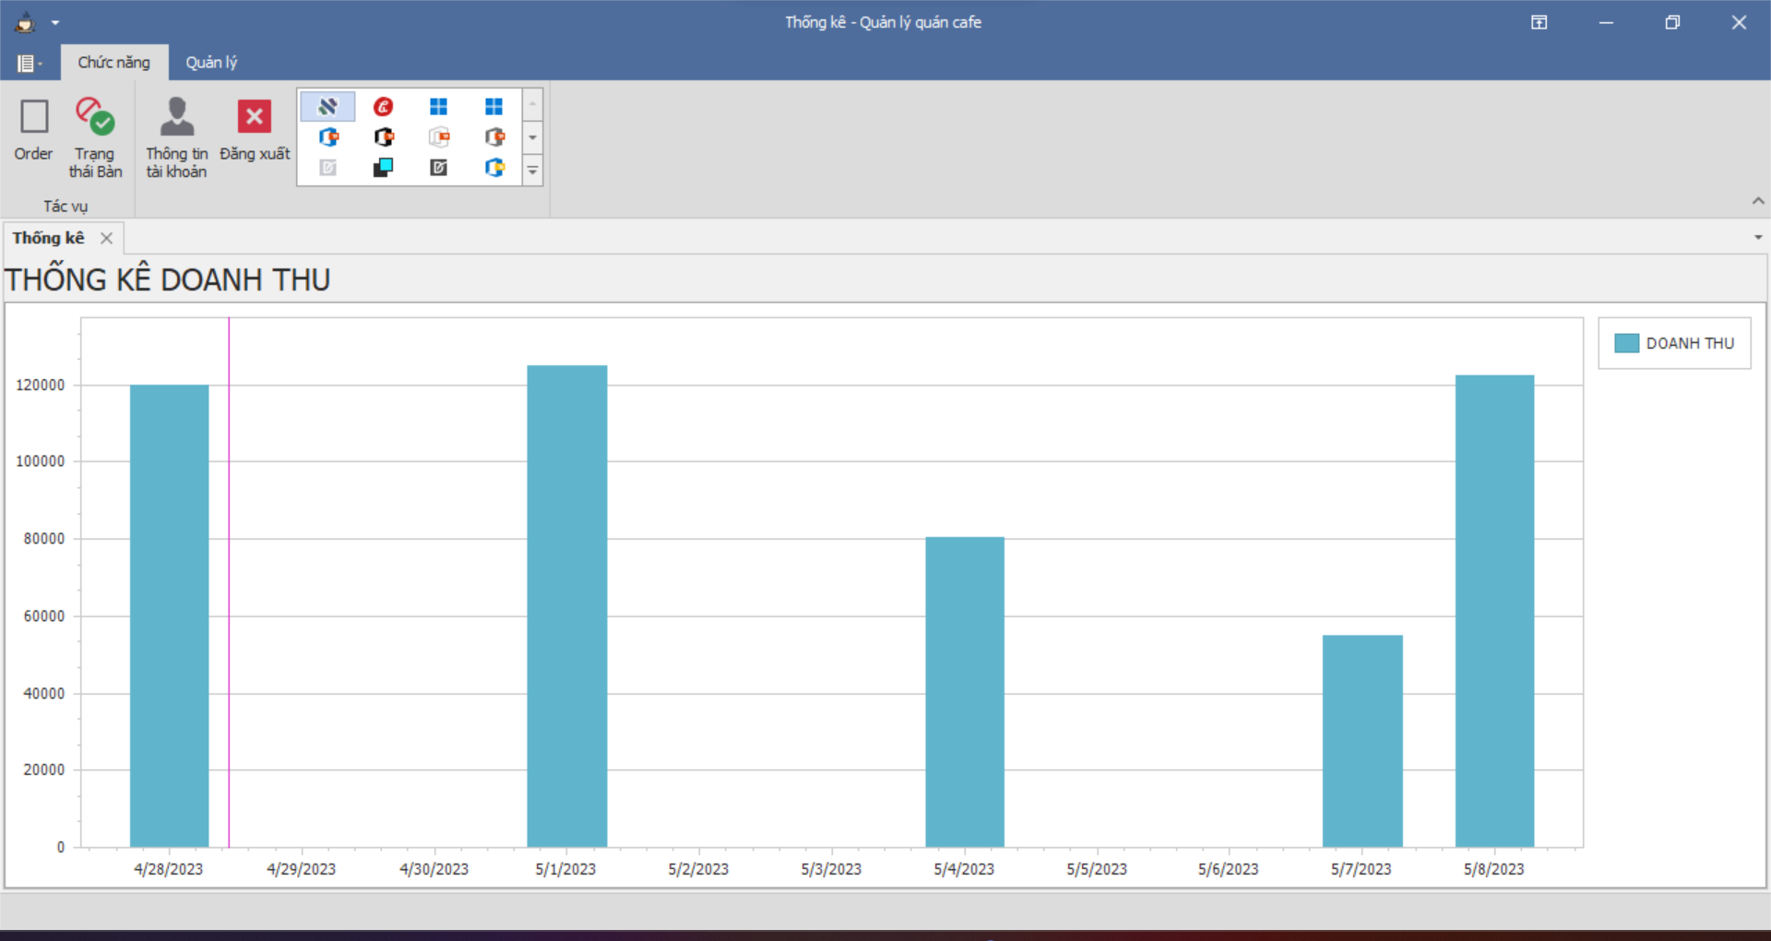

Phần quản lý gồm các from như thực đơn, danh mục, bàn, tài khoản, thống kê, doanh thu

**Giao diện thực đơn**

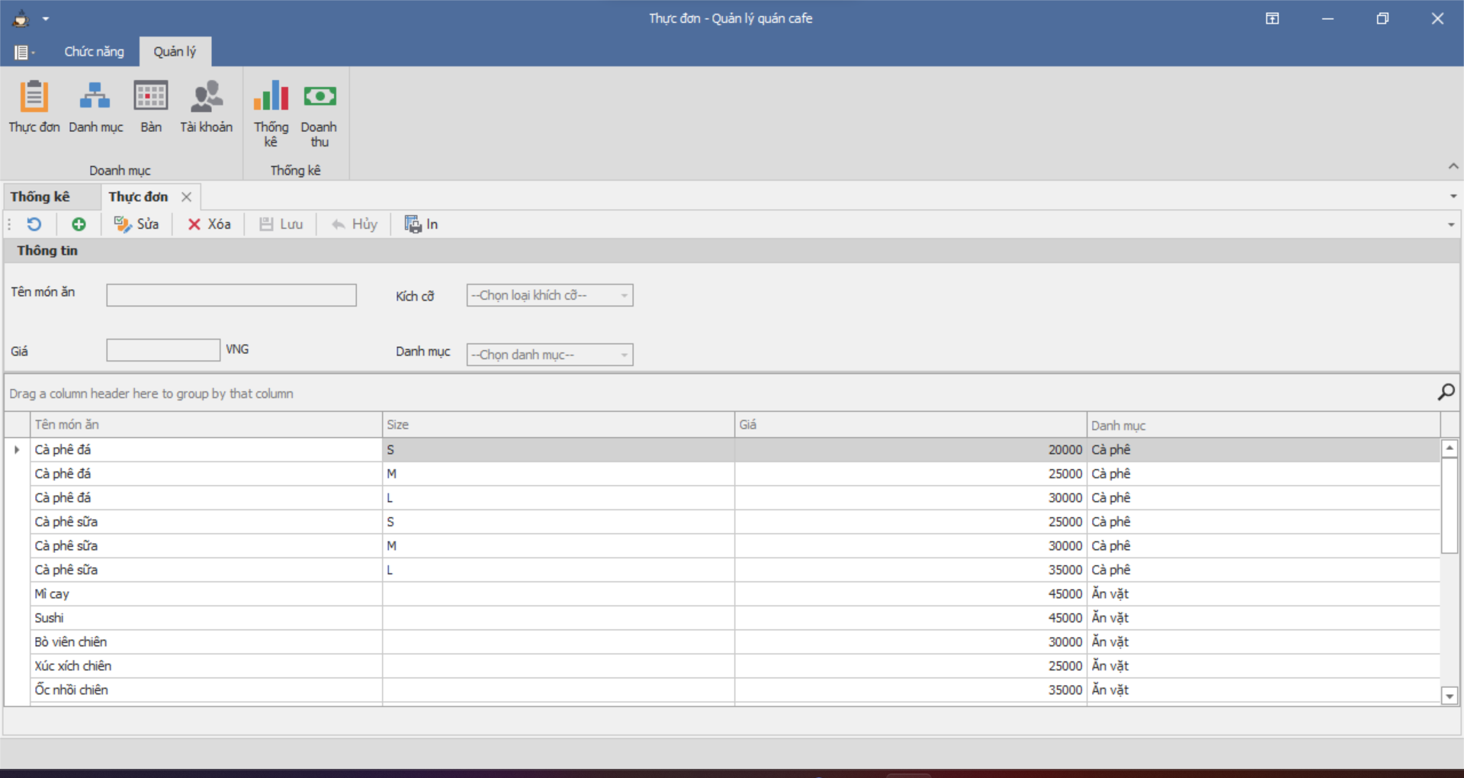Phần thực đơn gồm các chức năng như thêm, sửa, xóa, in và làm mới  
**Giao diện danh mục**  
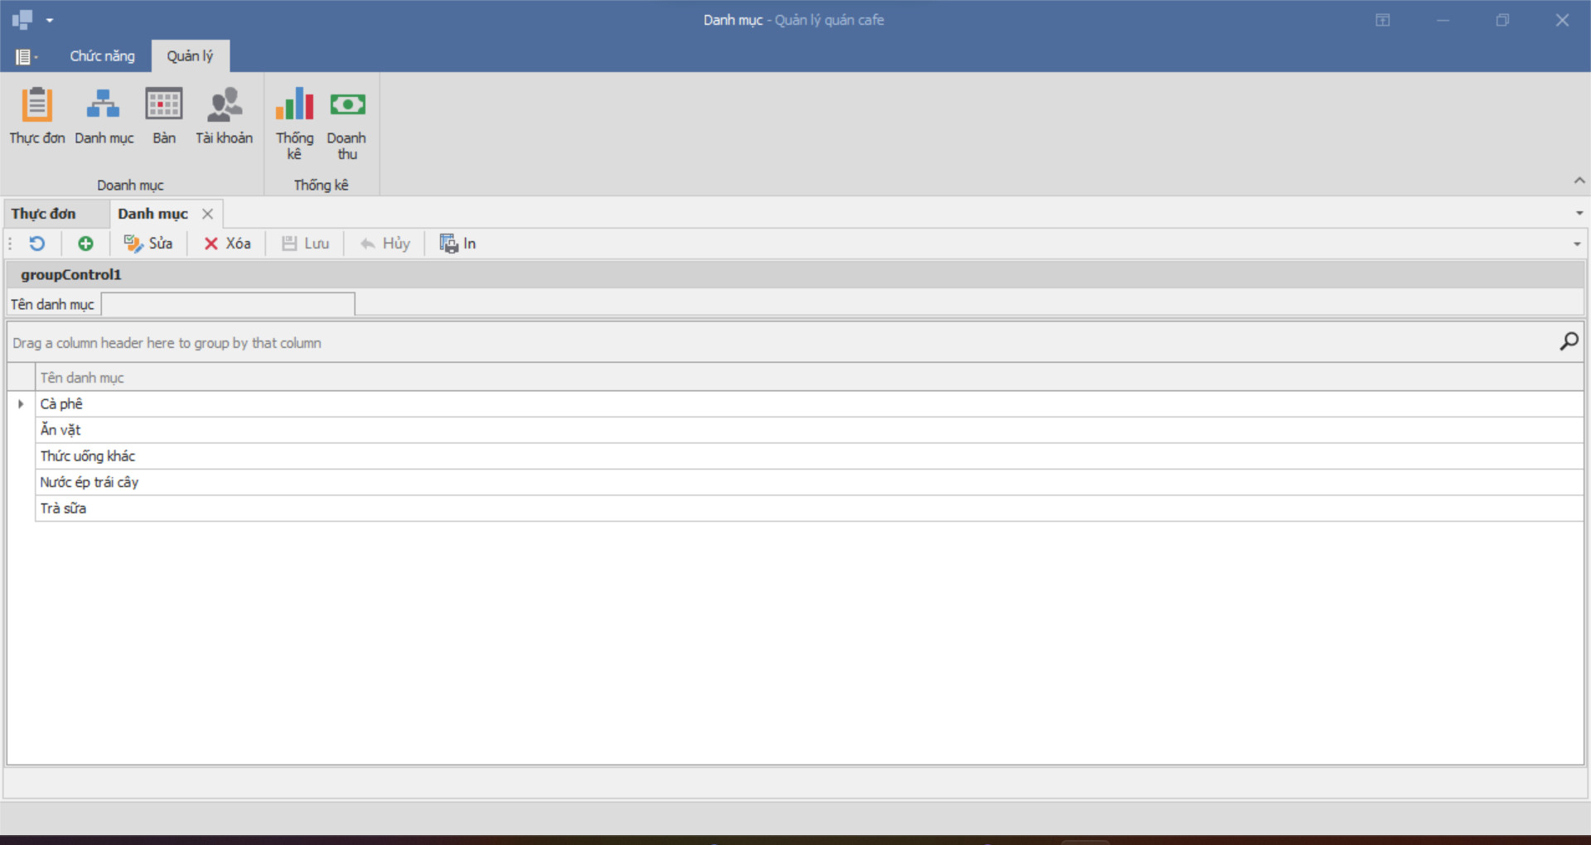  
Phần danh mục gồm các chức năng như thêm, sửa, xóa, in và làm mới

**Giao diện bàn**

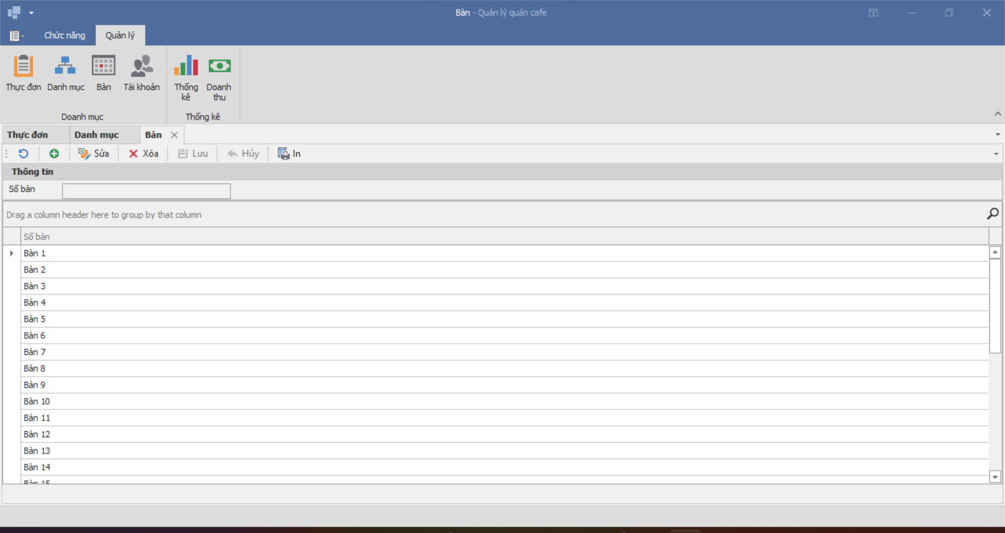  
Phần bàn gồm các chức năng như thêm, sửa, xóa, in và làm mới

**Giao diện quản lý tài khoản(Admin)**

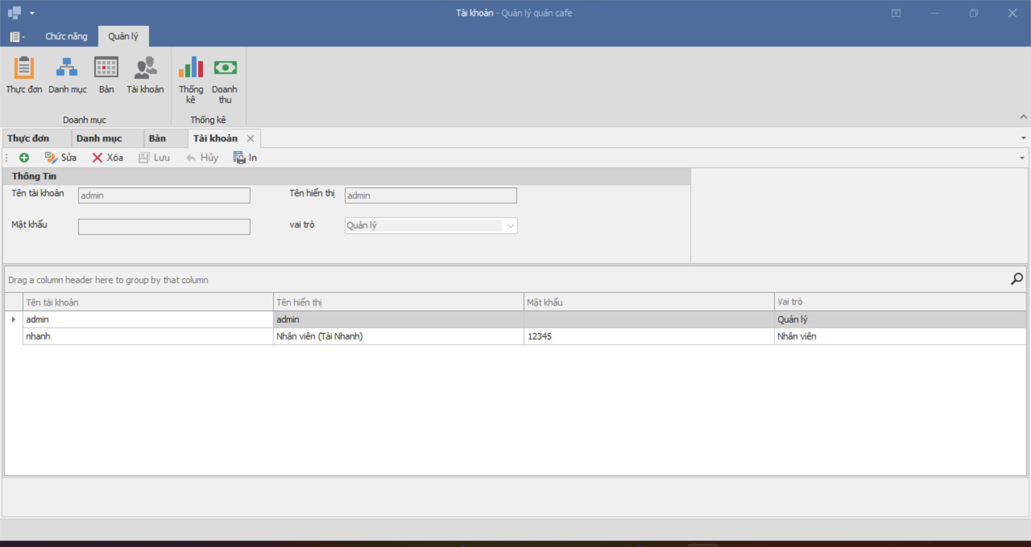  
Phần tài khoản gồm các chức năng như thêm, sửa, xóa, in và làm mới

**Giao diện doanh thu**

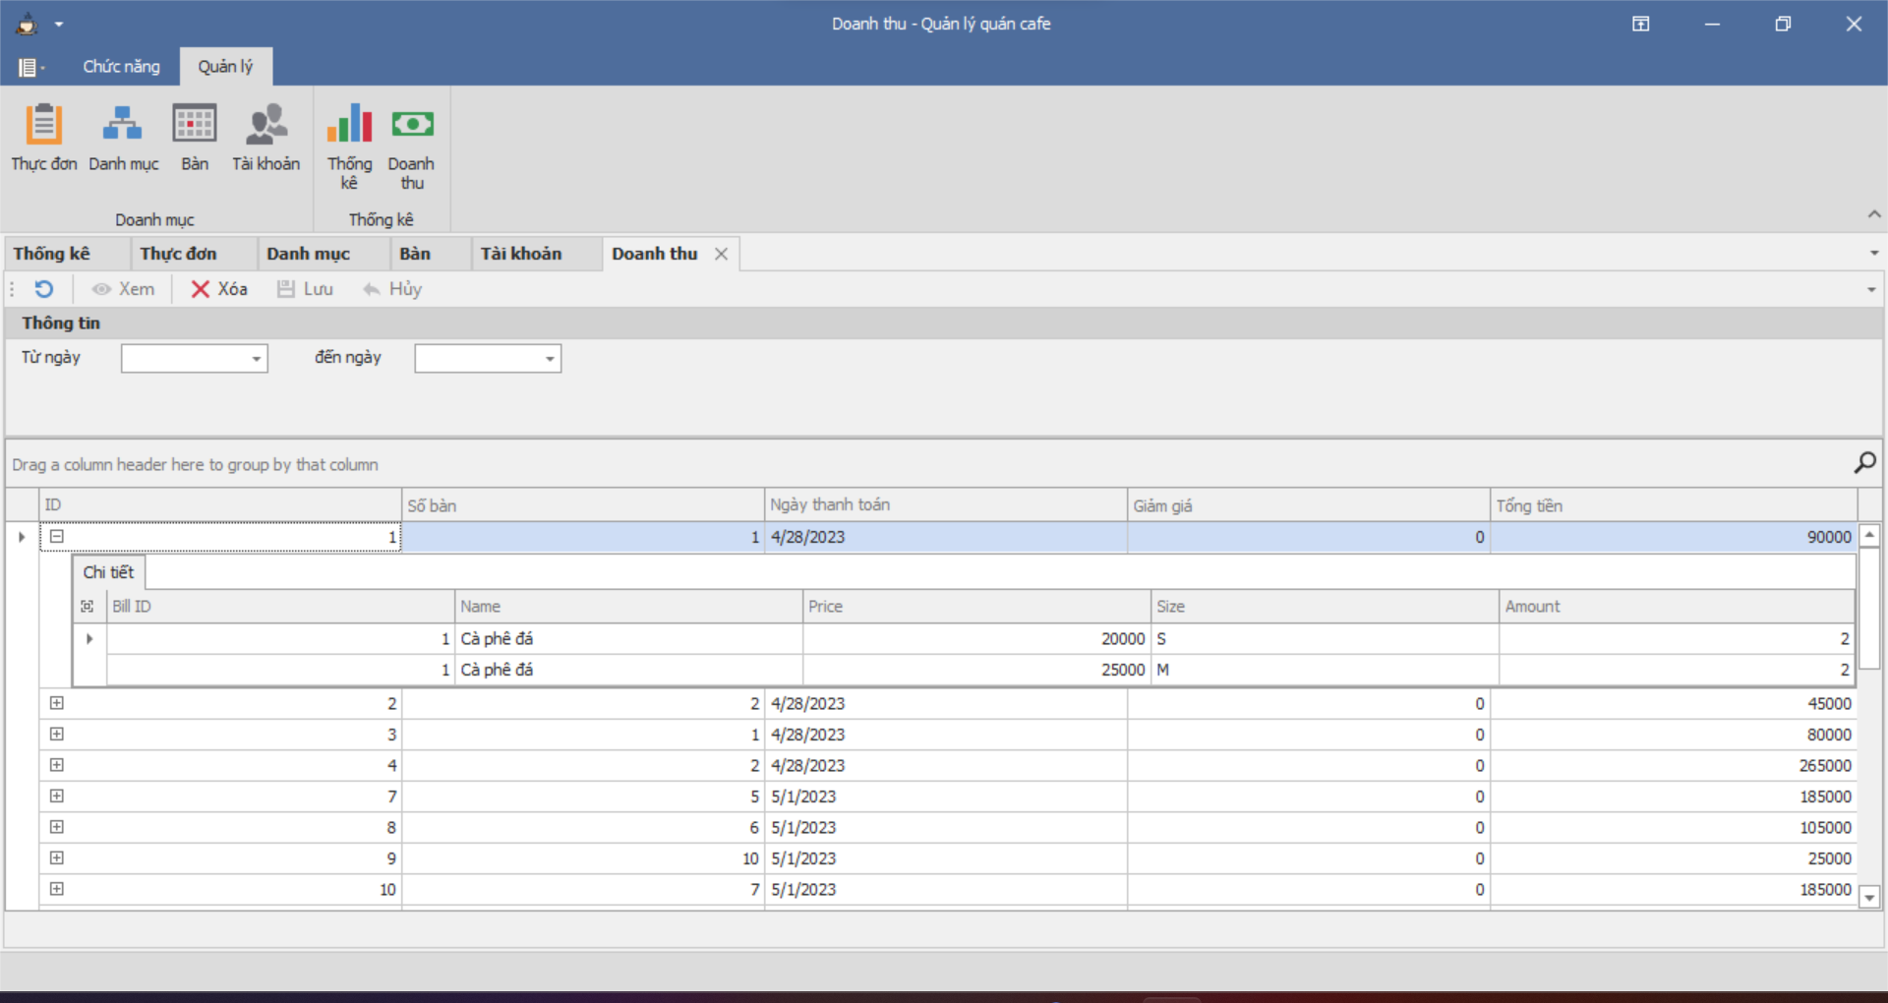  
Phần doanh thu gồm các chức năng như xóa, in và làm mới

**Sau khi đăng nhập bằng tài khoản nhân viên,phần mền sẽ hiện giao diện sau**

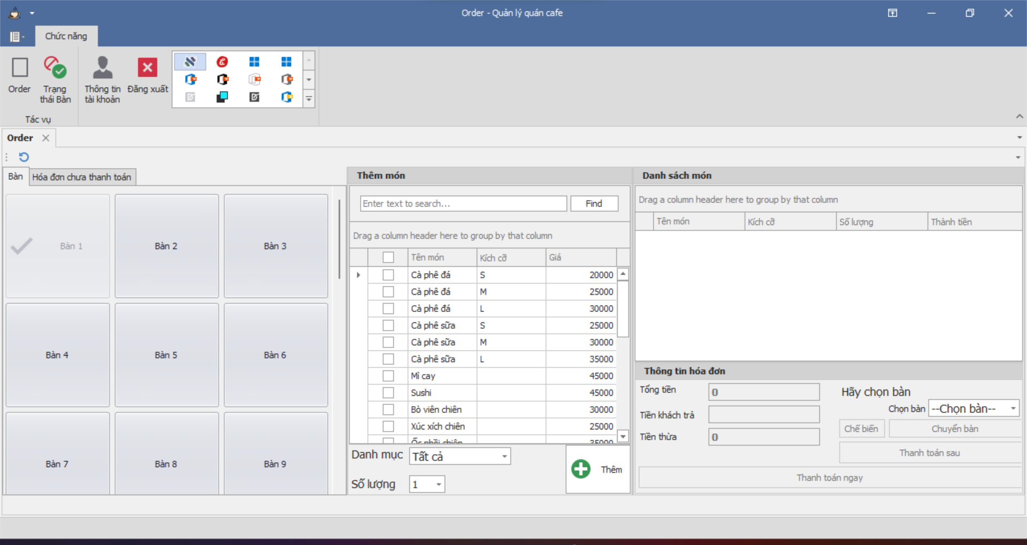Phần chức năng gồm các from như order, trạng thái bàn,thông tin tài khoản,đăng xuất

**Khách hàng order nhân thực hiện yêu cầu và thanh toán ngay**

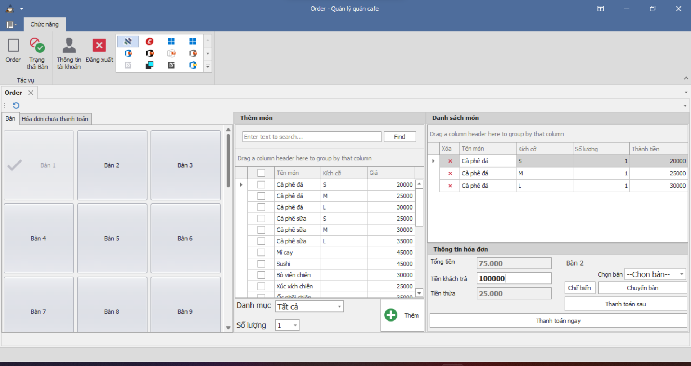

**Sau khi thanh toán ngay**

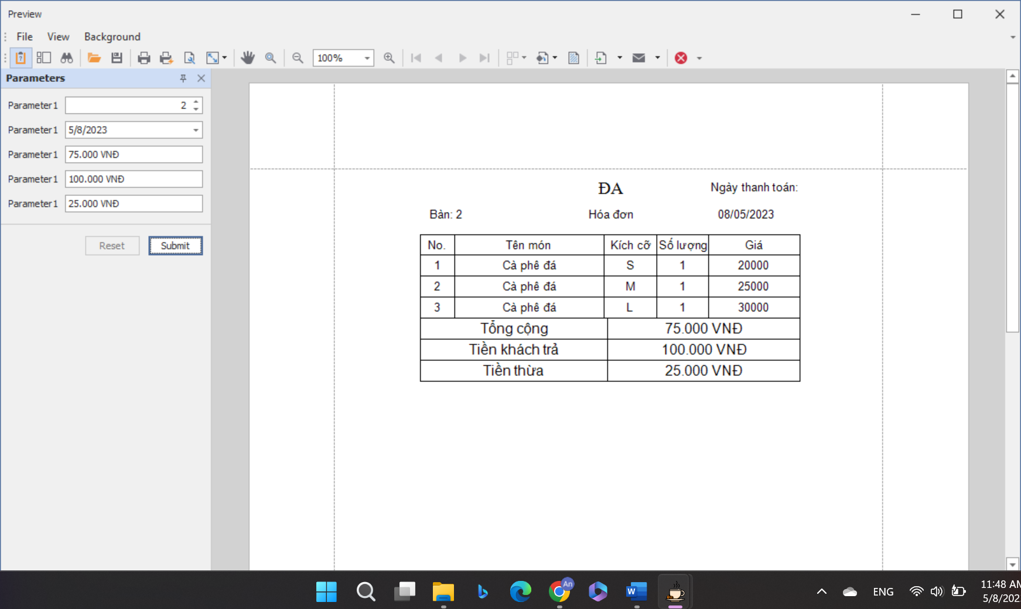

**Thanh toán sau**

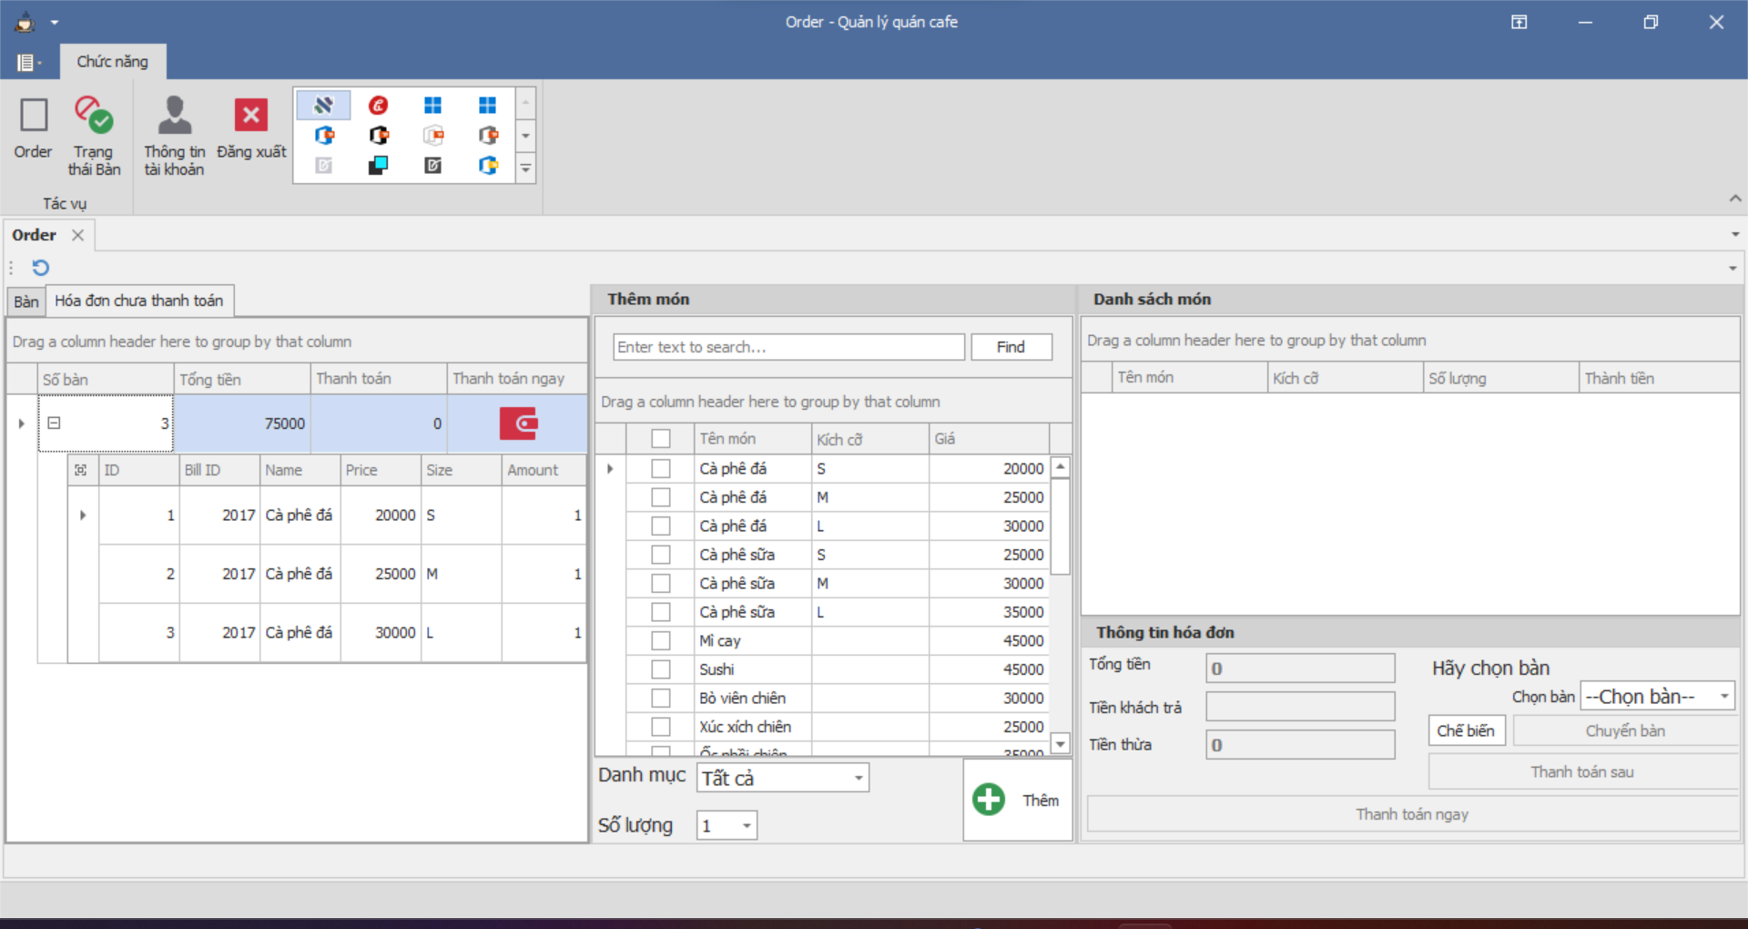

Hóa đơn chưa thanh toán được lưu vào tab hóa đơn chưa thanh toán.Để thanh toán click vào thanh toán ngay của hóa đơn để hiện ra tab sau và thực hiện thanh toán.

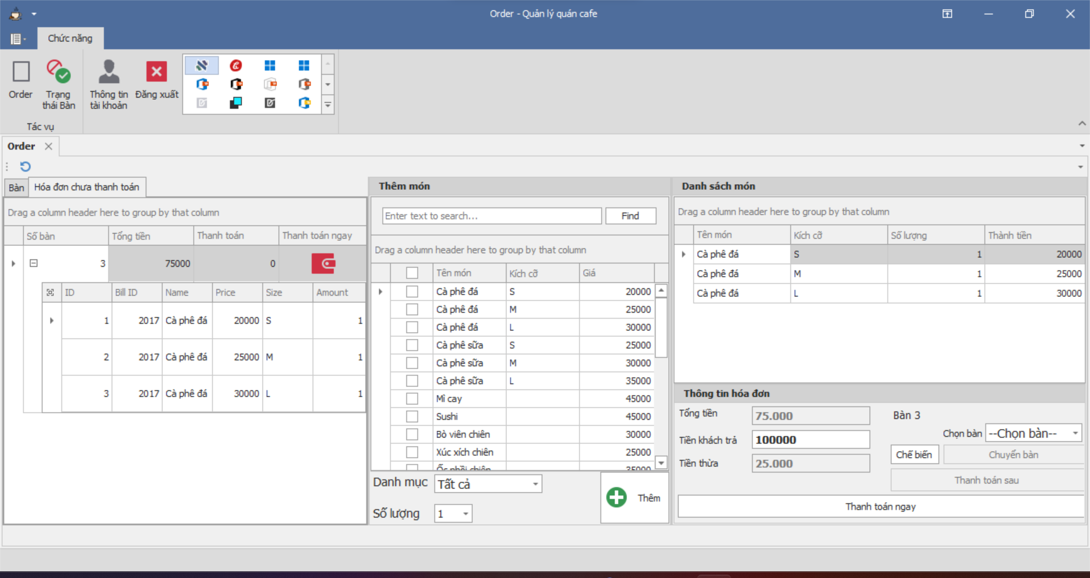

Nhấn chế biến để in ra danh sách như ảnh để nhân viên chế biến

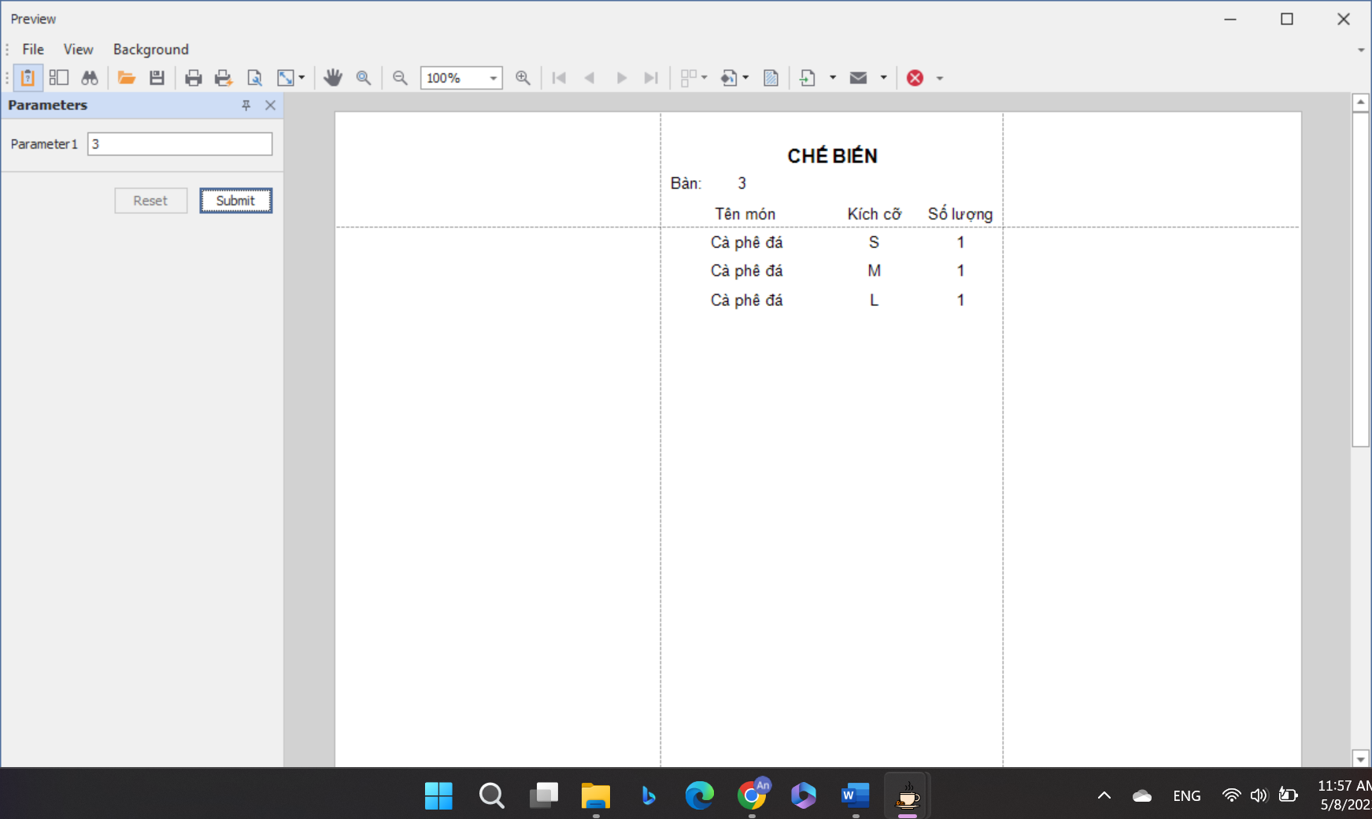

**Giao diện trạng thái bàn**

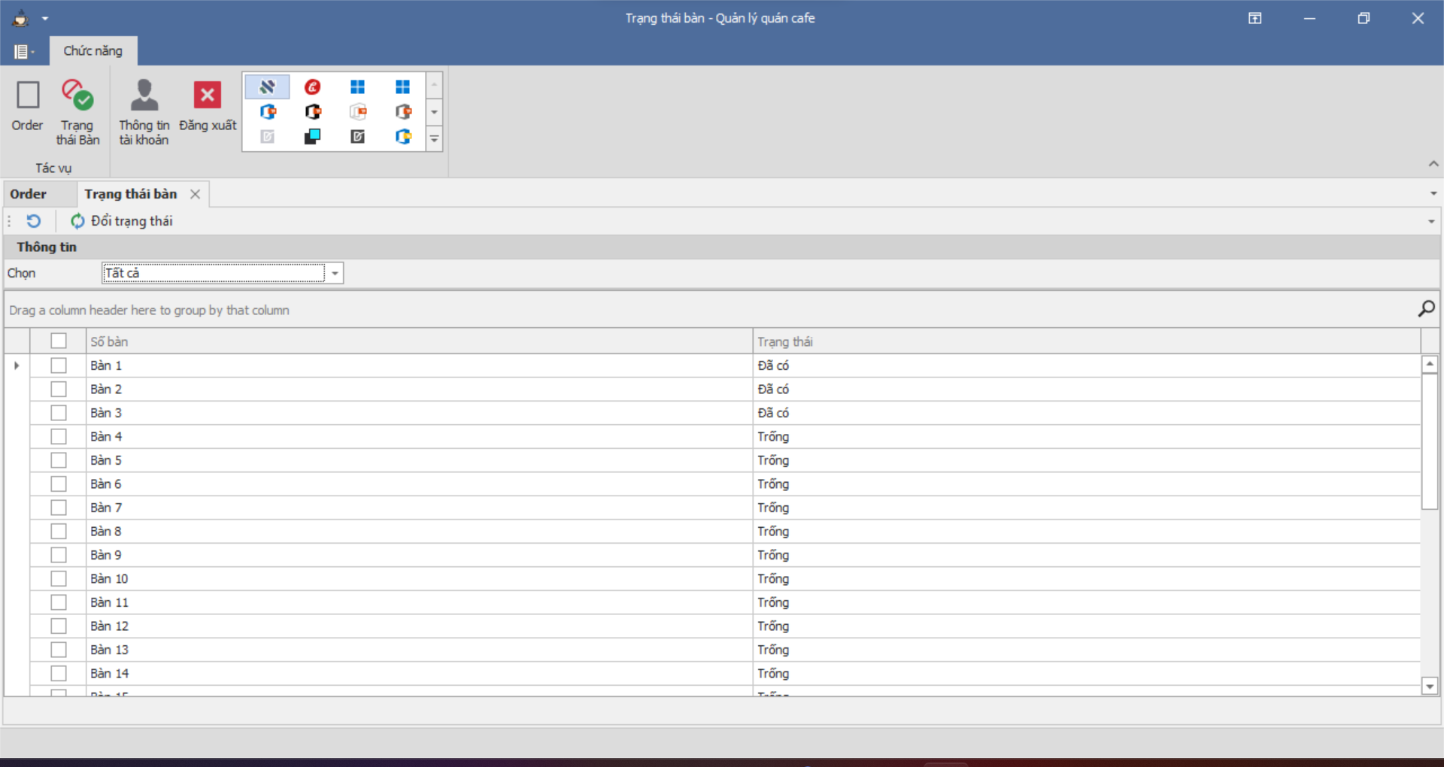Nhân viên có thể thay đổi trạng thái của bàn tùy thuộc vào trường hợp khác nhau.

# KẾT LUẬN

1. **Kết quả đạt được**  
   Về kiến thức:Nắm được kiến thức cơ bản của việc thiết kế chương trình, tự thiết kế được CSDL tương đối hoàn chỉnh đáp ứng tốt cho việc viết chương trình, xây dựng được một ứng dụng quản lý đầy đủ các chức năng cần thiết cho việc quản lý quán, củng cố lại được các kiến thức đã học nhất là kỹ năng phân tích và giải quyết vấn đề, biết cách áp dụng lý thuyết vào ứng dụng thực tế.  
   Về phần mền:Hoàn thiện đầy đủ các chức năng cơ bản của một phần mền như thêm xóa sửa , giao diện chương trình thân thiện dễ sử dụng trực quan và linh hoạt
2. **Hạn chế của đề tài**  
   Kiến thức thực tế và lập trình còn hạn chế nên tính chuyên nghiệp của chuyên trình chưa cao một số chức năng chưa được tối ưu.  
   Chương trình chưa thực sự đầy đủ các tính năng như mong muốn.
3. **Phát triển đề tài trong tương lai**  
   Tìm hiểu thêm nhiều kiến thức để thiết kế và chỉnh sửa.  
   Bổ sung thêm nhiều tính năng chưa có.

# BẢNG PHÂN CÔNG CÔNG VIỆC

|  |  |  |
| --- | --- | --- |
| **Họ và tên** | **Công việc** | **Mức độ hoàn thành** |
| Đỗ Văn An | Thiết kế cơ sở dữ liệu, chức năng order, thực đơn, doanh thu | 100% |
| Đường Anh Duy | Chức năng: danh mục, bàn và trạng thái bàn. Viết báo cáo word | 100% |
| Lê Nhất Duy | Chức năng : thống kê, tài khoản, đăng nhập , thông tin tài khoản | 100% |